INFORME TÉCNICO
Marmita eléctrica de volteo 300 L (MTAHS300ELSERY)
Análisis de la operación del interruptor del circuito derivado

1. Objetivo
Determinar la causa por la que opera el interruptor del circuito derivado de la marmita, comparando la información técnica entregada por el proveedor con las mediciones del analizador de redes, y proponer la corrección de la instalación.

2. Información inicial del proveedor (base del diseño)
El diseño de la instalación se realizó con la ficha técnica inicial y con la corriente nominal que el proveedor informó por escrito.
Concepto | Ficha técnica inicial
Tipo de conexión | “Conexión trifásica de 220V” (pág. 1, Descripción general, tercer párrafo)
Potencia total | No indicada
Corriente nominal | No indicada en la ficha. El proveedor informó por escrito 82 A nominales
Potencia de resistencias | No indicada (solo menciona calentamiento por resistencias eléctricas)
Motor ancla | 2.2 kW, 0–36 rpm, con variador
Motor homogeneizador | 5.5 kW, 0–1,750 rpm, con variador
Protección interna del gabinete | No indicada

Instalación diseñada con 82 A nominales: interruptor 2×100 A enchufable en tablero trifásico, alimentador de 2 fases cal. 2 AWG (115 A a 75 °C), sin neutro, y conductor de puesta a tierra cal. 8 AWG.

3. Información final del proveedor (manual del equipo)
Posteriormente se recibió el manual del equipo, cuyos datos eléctricos difieren de la información inicial.
Concepto | Información inicial | Manual final
Tipo de conexión | Trifásica 220 V | Bifásica 220 V
Potencia total | No indicada | 25.7 kW
Corriente nominal | 82 A (informada por escrito) | 140 A
Resistencias | No indicada | 18 kW
Motores | 2.2 kW + 5.5 kW | 2.2 kW + 5.5 kW
Interruptor interno del gabinete | No indicado | 2×125 A (verificado en sitio)

Observación: los 82 A informados corresponden solo a las resistencias (18 kW ÷ 220 V = 82 A). La corriente de placa de 140 A incluye además los dos motores con sus variadores (7.7 kW). La diferencia, cercana a 58 A, no fue considerada en la información inicial.

4. Resultados del analizador de redes

4.1 Condiciones de la medición
- Analizador KEW 6315 instalado en el alimentador de la marmita, con registro cada 5 minutos (promedio, máximo y mínimo).
- El equipo estuvo en operación de 07:31 a 13:26; solo por un día se dejó conectado el analizador.
- El día de la medición no operó la protección.

4.2 Perfil de corriente
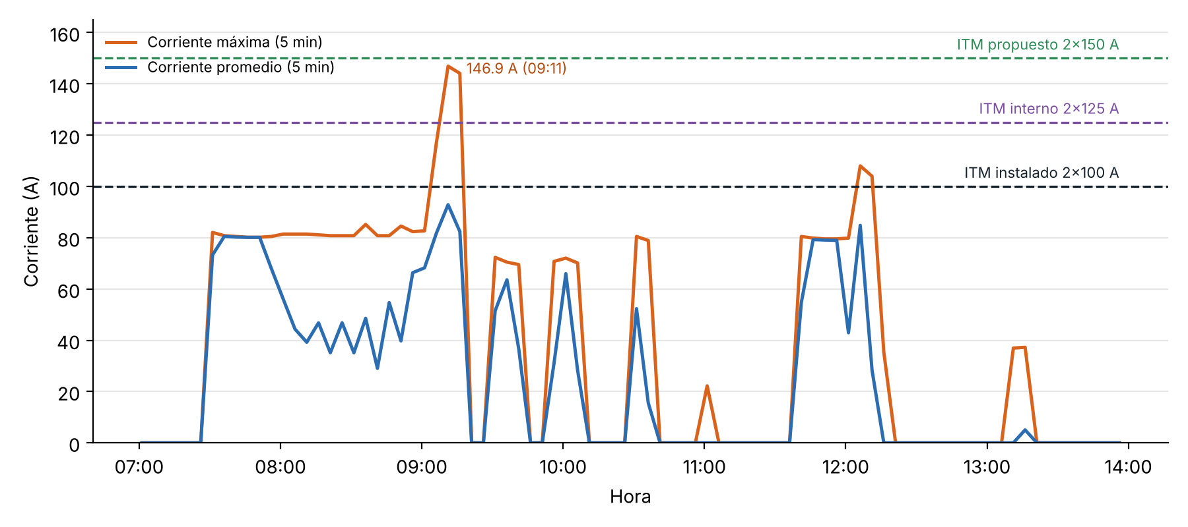
Figura 1. Corriente del equipo por intervalo de 5 minutos (canal A2).

4.3 Corriente por etapa de operación
Etapa | Horario | Corriente | Observación
Solo resistencias | 07:31–07:51 y 11:41–11:56 | 79–81 A | Estable; coincide con los 82 A informados
Control de temperatura | 07:56–08:51 | 0–85 A | El pirómetro conecta y desconecta resistencias
Resistencias + motores | 09:06–09:16 y 12:06–12:11 | 104–147 A | Supera los 100 A del interruptor instalado
Carga parcial | 09:31–10:36 | 70–80 A | Motores con parte de las resistencias
Solo motores | 13:11–13:16 | 37 A | Agitación sin calentamiento

4.4 Valores principales
Parámetro | Valor medido | Evaluación
Corriente máxima | 146.9 A (09:11) | 147 % del ITM de 100 A
Corriente sostenida (solo resistencias) | 80 A | Dentro de capacidad
Tensión entre fases | 215–225 V | Correcta (±2.5 %)
Frecuencia | 59.94–60.07 Hz | Correcta
Distorsión armónica de tensión (THDv) | 4.2 % máx. | Correcta (< 8 %)
Distorsión armónica de corriente (THDi) | 1 % a 100 % | Alta con variadores en operación

5. Conclusión
La causa de la operación del interruptor es que el circuito se diseñó con la corriente informada inicialmente (82 A), que corresponde solo a las resistencias. Cuando los motores trabajan junto con las resistencias, el equipo alcanza su corriente de placa real (140 A, se midieron 146.9 A), que supera la capacidad del interruptor de 2×100 A y del conductor cal. 2 AWG. La calidad de la energía de la red es correcta y no es causa del problema. El equipo no presenta falla: consume lo que indica su manual final.

6. Solución propuesta
Elemento | Instalado | Propuesto
Interruptor del circuito | 2×100 A | 2×150 A
Conductores de fase | 2 × cal. 2 AWG (115 A) | 2 × cal. 1/0 AWG Cu (150 A a 75 °C)
Conductor de puesta a tierra | cal. 8 AWG | cal. 6 AWG (Tabla 250-122, NOM-001-SEDE-2012)

- Con 2×150 A la corriente máxima medida (146.9 A) queda en el 98 % de la protección y la corriente sostenida (80 A) en el 53 %, por lo que el interruptor no debe operar con el perfil de trabajo registrado.
- Con la corriente de placa de 140 A, el criterio de carga continua (×1.25) daría 175 A; la selección de 150 A se sustenta en el perfil medido: la carga sostenida es de 80 A y los picos de 147 A duran solo minutos.
- El tablero que contiene el circuito derivado existente del equipo no admite un interruptor enchufable de 150 A, por lo cual se tendrá que instalar un gabinete con un interruptor caja moldeada de 2 polos-150 y la alimentación saldrá de las zapatas del interruptor principal de cocina el cuál es de 3X225A.

7. Factor de riesgo: interruptor interno del gabinete (2×125 A)
Al aumentar la protección del tablero a 2×150 A, el interruptor interno del gabinete de la marmita (2×125 A) pasa a ser la protección de menor capacidad y, por lo tanto, la primera en operar ante una sobrecarga. Esta es la secuencia correcta (opera la protección más cercana al equipo), pero puede provocar paros del proceso:
- La corriente máxima medida (146.9 A) equivale al 118 % de 125 A. Con picos de minutos normalmente no opera, pero el margen depende de la temperatura del gabinete y de la duración del pico.
- Mantenimiento ha reportado lecturas de 128 A en la fase 1, el 102 % de 125 A. Una corriente sostenida en ese valor puede hacer operar el interruptor interno.
- El interruptor interno (125 A) es menor que la corriente de placa del propio equipo (140 A). Si al realizar los cambios propuestos este llega a operar con frecuencia, se debe solicitar al fabricante la revisión de su selección.
Recomendaciones: escalonar la operación (no arrancar los motores con todas las resistencias encendidas) y medir simultáneamente las corrientes de fase 1, fase 2 y del conductor de puesta a tierra para confirmar el origen de la diferencia de 128 A / 72 A entre fases, ya que en una carga entre dos fases sin neutro ambas corrientes deben ser iguales.

